**Тест Кейс для документа «Перемаркировка продукции» «Склады и отгрузка»**

***Сценарий №1***

**Цель теста:** создать документ «**Перемаркировка продукции**»  
**Этапы тестирования:** По связанности документов

1. В разделе «**Складские операции**» выбрать «**Перемаркировки продукции**»

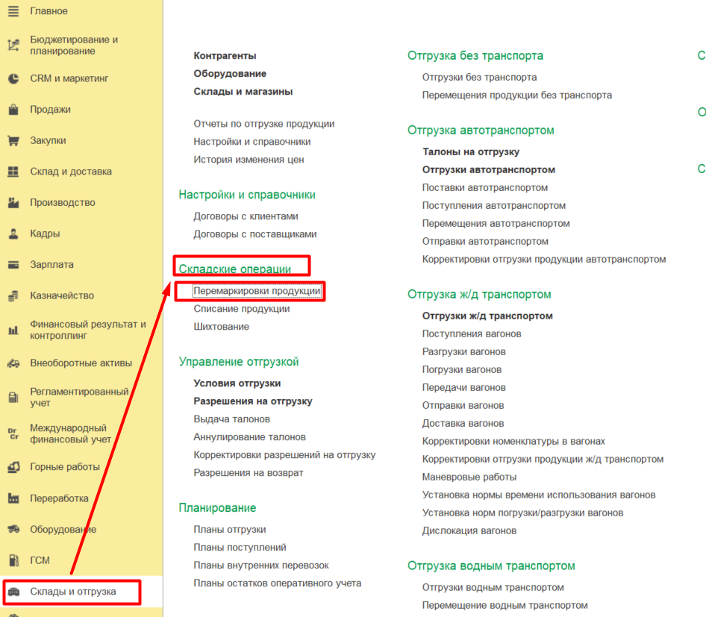

1. Создадим для начала документы «**Отбор проб**», «**Результат испытаний**», «**Брак и несоответствия продукции**» для дальнейшего перемаркирования продукции на складе.

* Документ «**Отбор проб**» со статусом **Выполнен**:

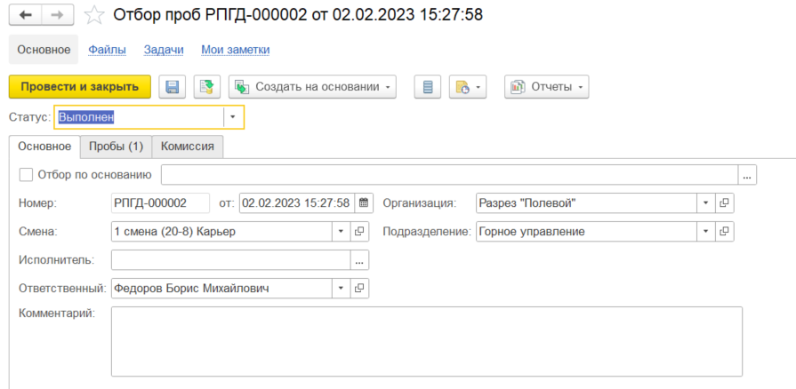

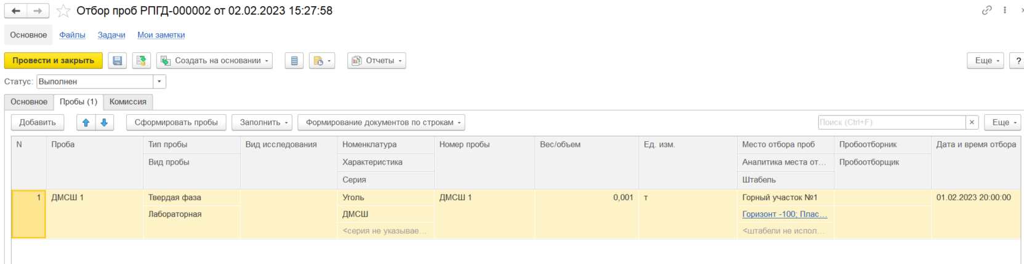

* Документ «**Результат испытаний**» со статусом **Выполнен** на основании документа «**Отбора проб**»: выберем из списка вид исследований, обозначим номенклатуры с разными характеристиками как должно быть для перемаркировки продукции, внесем результаты испытаний в нижней табличной части.

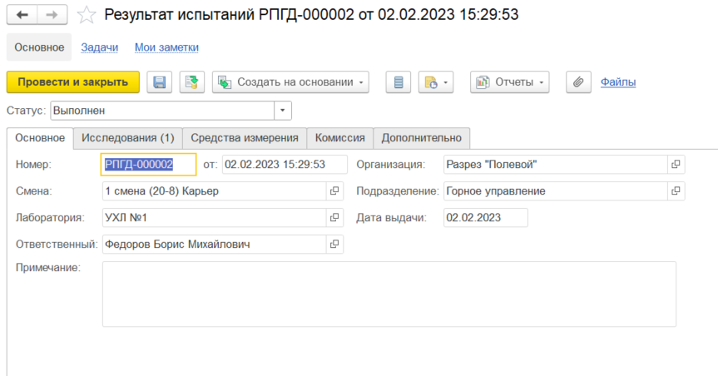

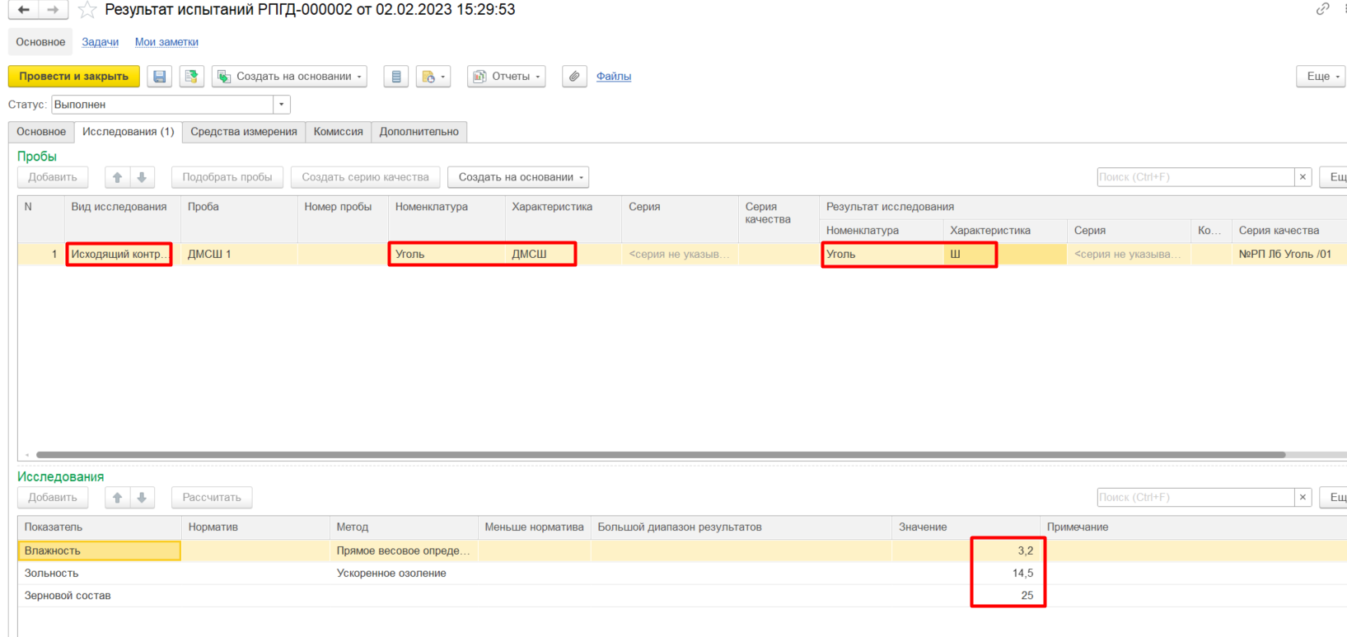

* Документ «**Брак и несоответствия продукции**» на основании документа «**Результат испытаний**».

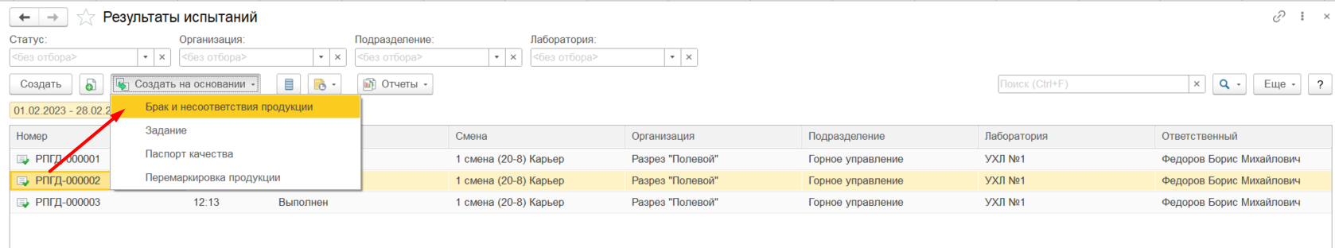

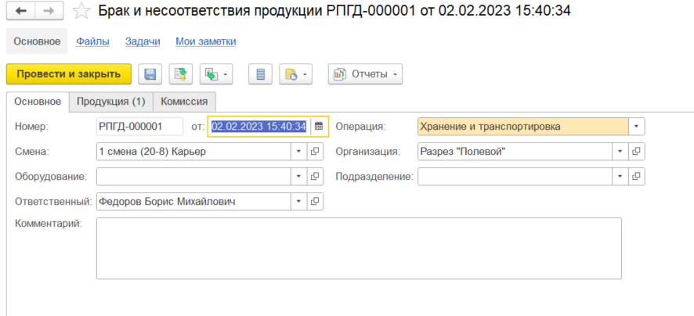

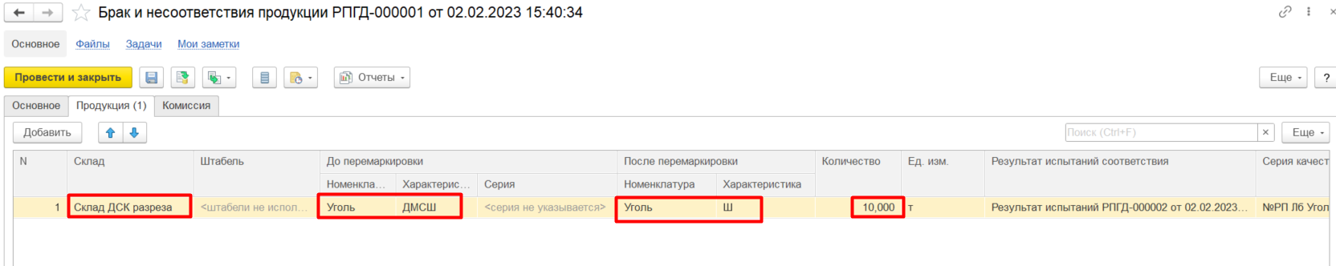

1. Проверить документ в журнале к оформлению «**Перемаркировки продукции**».

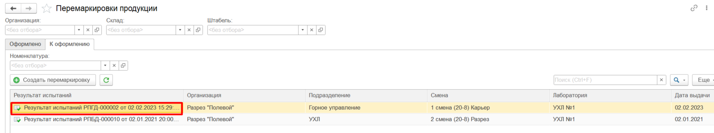

Мы его видим.

1. Создать документ «**Перемаркировка продукции**» на основании документа «**Брак и несоответствия продукции**».

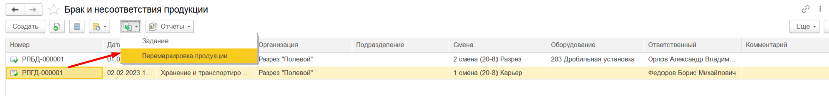

1. Поверить заполненные данные на вкладке *Основное* согласно документа «**Брак и несоответствия продукции**».

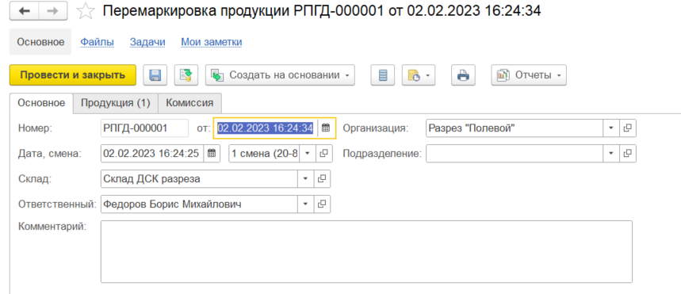

1. На вкладке *Продукция* поверить заполненные данные согласно документа «**Брак и несоответствия продукции**».

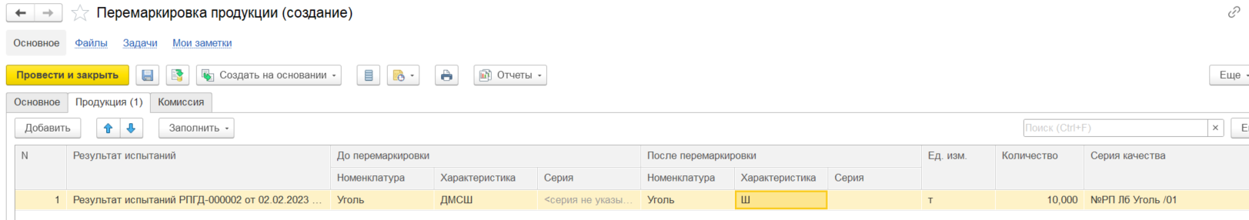

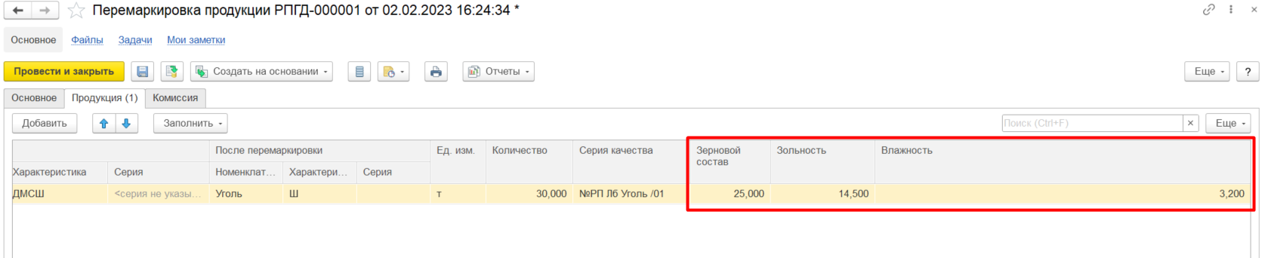

1. Нажать на кнопку *Провести и закрыть*

**Результат теста:** документ проведен. Ошибки не обнаружены

**Тест Кейс для документа «Перемаркировка продукции» «Склады и отгрузка»**

***Сценарий №2***

1. **Цель теста:** создать документ «**Перемаркировка продукции**»  
   **Этапы тестирования:** Созданиедокумена «**Перемаркировка продукции**» из журнала документов *К оформлению*
2. В разделе «**Складские операции**» выбрать «**Перемаркировки продукции**»



1. Создадим для начала документы «**Отбор проб**», «**Результат испытаний** для дальнейшего перемаркирования продукции на складе.

* Документ «**Отбор проб**» со статусом **Выполнен**:

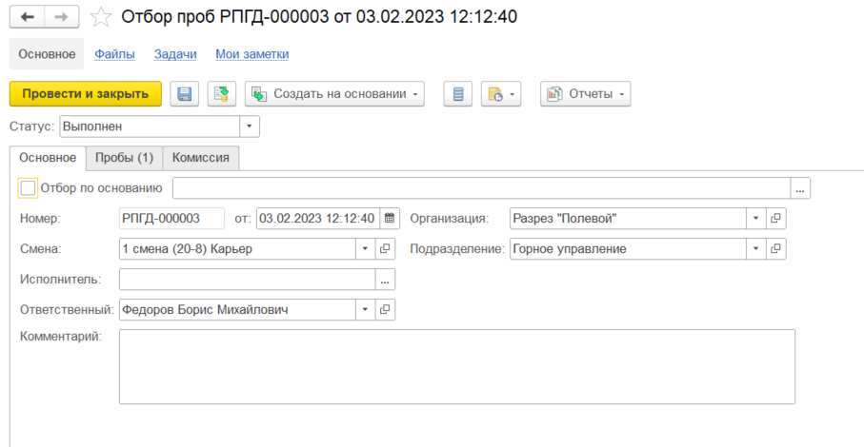

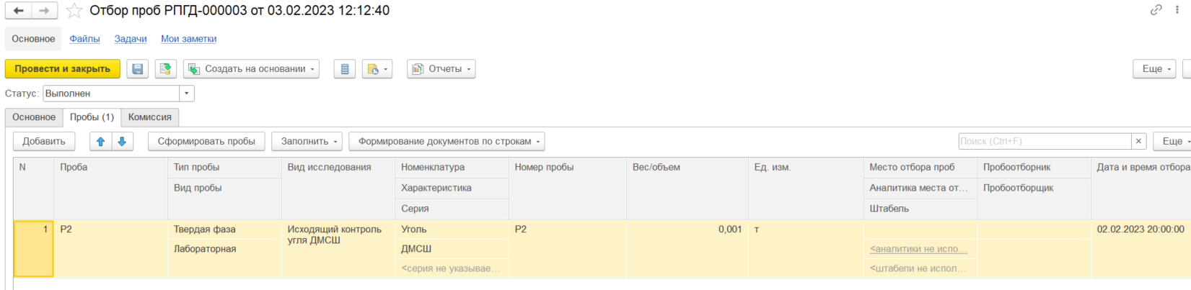

* Документ «**Результат испытаний**» со статусом **Выполнен** на основании документа «**Отбора проб**»: выберем из списка вид исследований, обозначим номенклатуры с разными характеристиками как должно быть для перемаркировки продукции, внесем результаты испытаний в нижней табличной части.

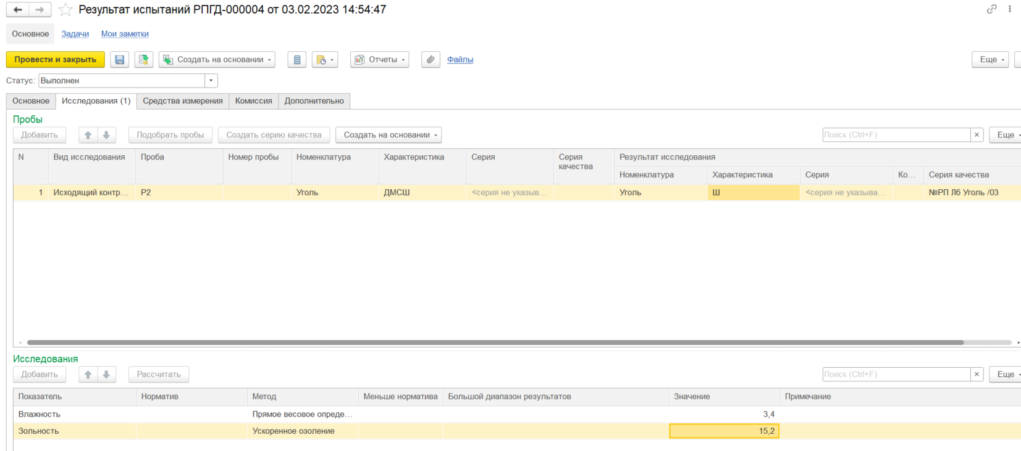

1. Проверить документ в журнале к оформлению «**Перемаркировки продукции**».

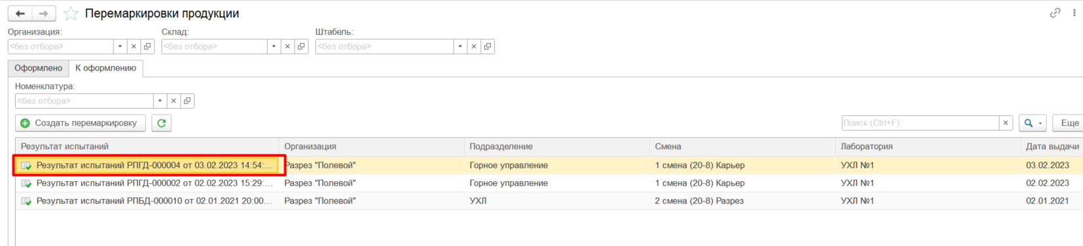

Мы его видим.

1. Создать документ «**Перемаркировка продукции**» из журнала документов *К оформлению*

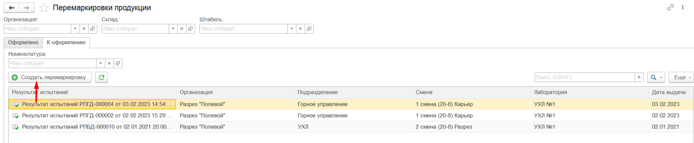

1. Заполнить на вкладке *Основное: склад* 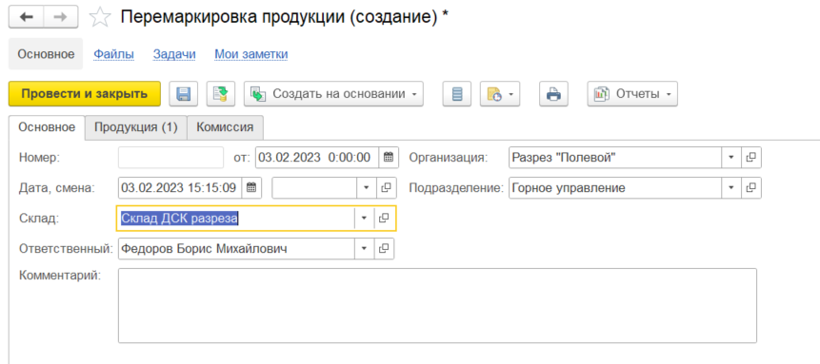
2. На вкладке *Продукция* поверить заполненные данные согласно документа «**Результат испытаний**». Не отображены значения по качественным показателям в документе.

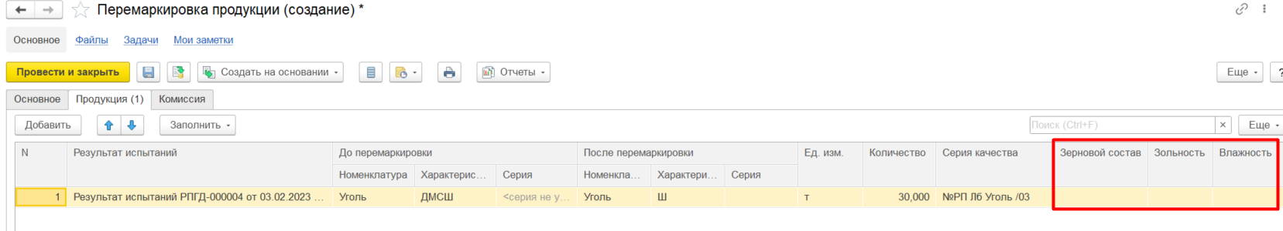

1. На вкладке Продукция перевыбрать документ «Результат испытаний». Мы видим, что значения по показателям качества подтянулись.

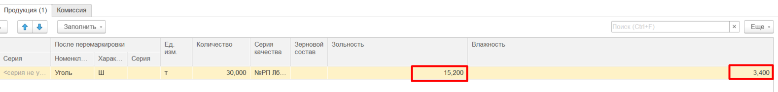

1. Нажать на кнопку *Провести и закрыть*

**Результат теста:** документ проведен. Ошибка: 1.Не отображены значения по качественным показателям в документе «**Перемаркировка продукции**» согласно документу «**Результат испытаний**»; 2. Качественные показатели подтягиваются в случае перевыбора документа «**Результат испытаний**»

**Тест Кейс для документа «Перемаркировка продукции» «Склады и отгрузка»**

***Сценарий №2***

**Цель теста:** создать документ «**Перемаркировка продукции**»  
**Этапы тестирования:** Заполнение в документе **«Перемаркировка продукции»** на вкладке *Продукция* по остаткам

1. В разделе «**Складские операции**» выбрать «**Перемаркировки продукции**»



1. Создадим для начала документы «**Отбор проб**», «**Результат испытаний** для дальнейшего перемаркирования продукции на складе.

* Документ «**Отбор проб**» со статусом **Выполнен**:



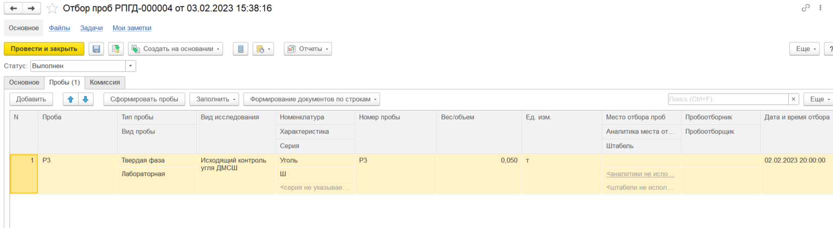

* Документ «**Результат испытаний**» со статусом **Выполнен** на основании документа «**Отбора проб**»: выберем из списка вид исследований, обозначим номенклатуры с разными характеристиками как должно быть для перемаркировки продукции, внесем результаты испытаний в нижней табличной части.

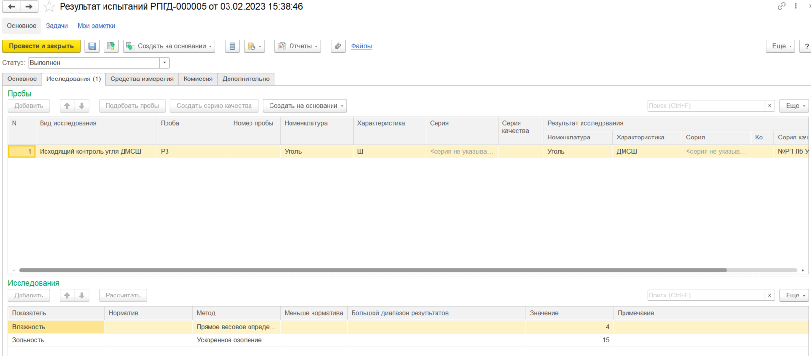

1. Проверить документ в журнале к оформлению «**Перемаркировки продукции**».



Мы его видим.

1. Создать документ «**Перемаркировка продукции**» из журнала документов *К оформлению*

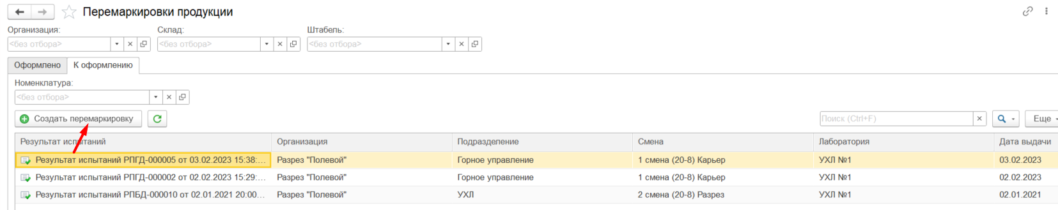

1. Заполнить на вкладке *Основное:* склад и штабель 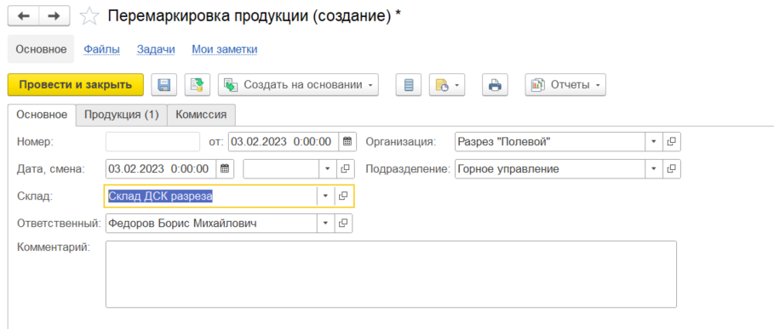
2. На вкладке *Продукция* нажать кнопку *Заполнить* с выбором команды *По остаткам*.

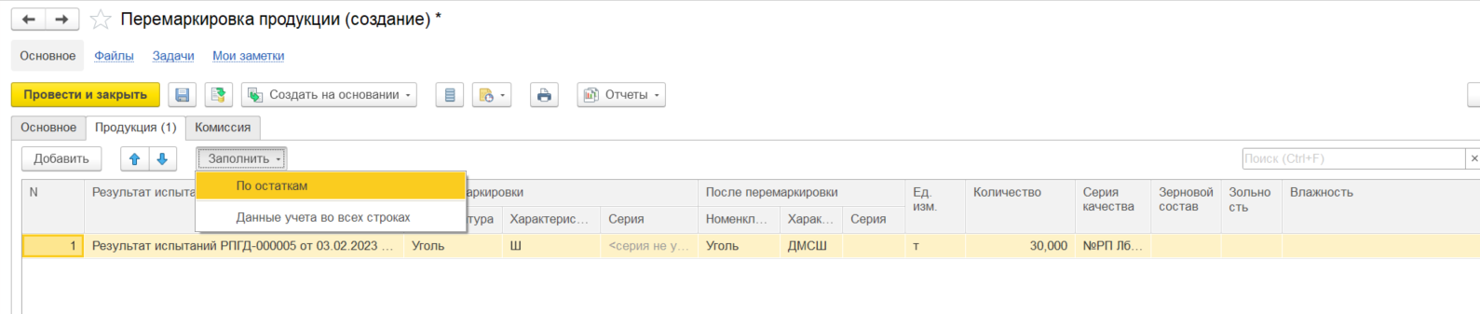

1. На вкладке *Продукция* документ «**Результат испытаний**» удалился и заполнилось количество».

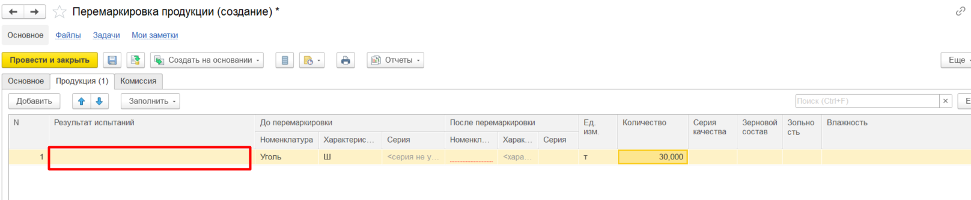

1. На вкладке *Продукция* подтянем из списка необходимыйдокумент «**Результат испытаний**»*.* Номенклатура после маркировки не подтянулась (вручную тоже нет возможности заполнить) и значений по качественным показателям тоже нет.

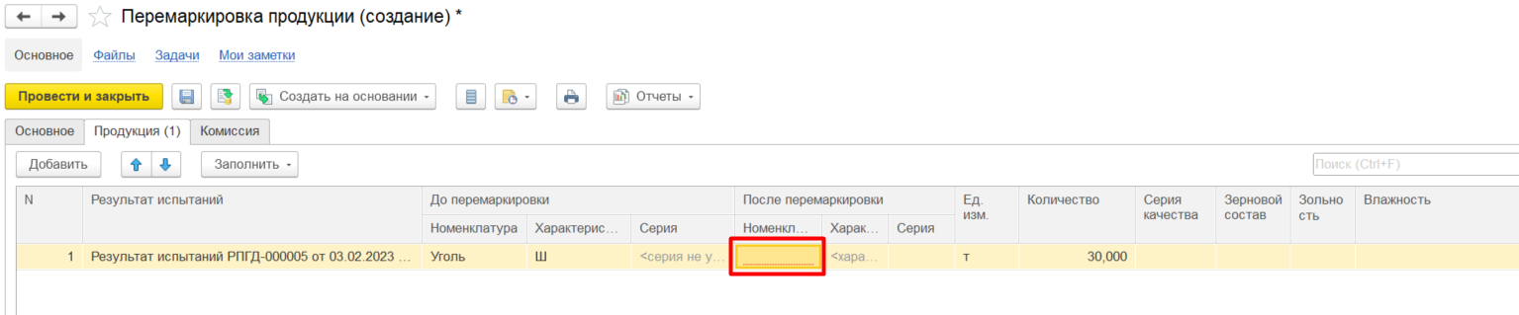

1. Нажать на кнопку *Провести и закрыть*
2. Документ не проведен. Ошибка.

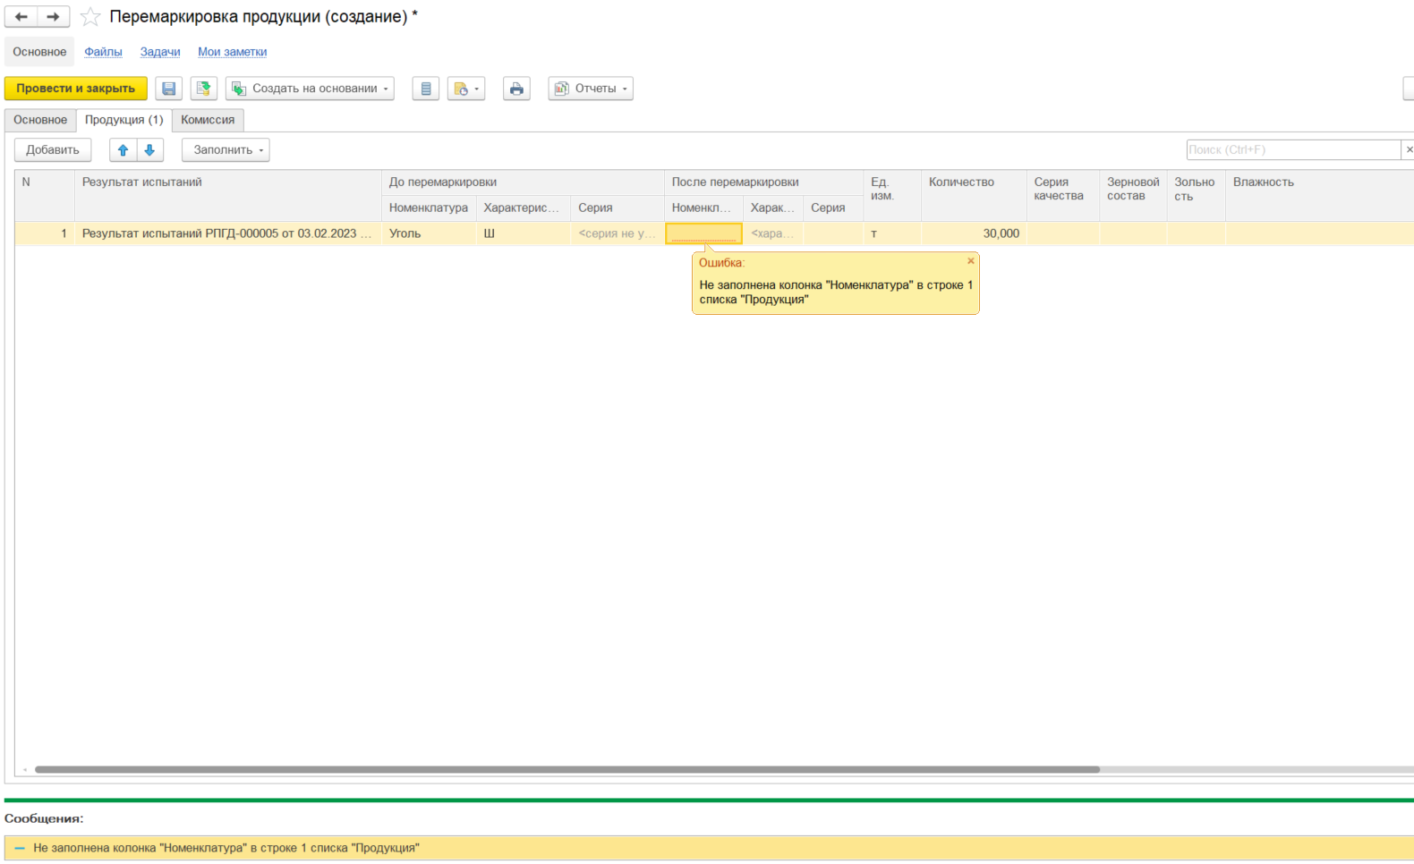

**Результат теста:** документ не проведен (ошибка по количеству). Ошибка: На вкладке *Продукция данные* по остаткам заполняются и удаляется сам документ «**Результат испытаний**», но при выборе документа «**Результат испытаний**» значения качественных показателей не отображаются и номенклатура после перемаркировки не заполняется.